中国人民公安大学
实验报告

课程名称 数据库原理B
实验项目 实验二：熟悉SQL查询语句
实验类型 验证性实验

姓 名
学 号
年 级
专 业 网络安全与执法
指导教师 解易
成 绩
实验日期

教 务 处 制

实验报告撰写说明

1.实验报告由参加实验的学生按要求独自完成。
2.课程名称、实验项目和实验类型要与实验教学大纲一致。
3.实验报告按验证性实验、设计性实验和综合性实验报告的不同要求来编写。其中，“实验设计方案（或实验综合知识）”项目验证性实验不用填写。
4.实验数据、曲线、图表和照片等要符合实验指导书的要求，分别插入实验报告的相应部分，内容比较多的也可以作为“附件”附在实验报告的后面。

一、实验内容
1、MySQL的启动和退出
2、使用MySQL的命令行创建指定的关系型数据库
3、利用SQL命令在数据库中进行查询

二、实验目的和要求
通过实验使学生掌握MySQL数据库管理系统的基本查询操作，掌握李勇命令方式查询数据表。
三、实验设备（软、硬件）
硬件：PC机
软件：windows操作系统、MySQL数据库管理系统。

四、实验设计方案（或实验综合知识）
（无）

五、实验原理

六、实验方法及步骤
先建立数据库。
# Host: 127.0.0.1 (Version 5.6.21)
# Date: 2017-12-18 15:37:05
# Generator: MySQL-Front 5.4 (Build 4.153) - http://www.mysqlfront.de/

/*!40101 SET NAMES utf8 */;

#
# Structure for table "course"
#

DROP TABLE IF EXISTS `course`;
CREATE TABLE `course` (
`Snum` varchar(11) DEFAULT NULL,
`Cnum` varchar(255) DEFAULT NULL,
`Score` varchar(255) DEFAULT NULL
) ENGINE=InnoDB DEFAULT CHARSET=utf8;

#
# Data for table "course"
#

INSERT INTO `course` VALUES ('S001','C1','83'),('S001','C2','89'),('S001','C3','65'),('S001','C4','85'),('S001','C5','69'),('S002','C3','78'),('S002','C4','75'),('S003','C1','95'),('S004','C1','85'),('S005','C1','92'),('S005','C3','76');

#
# Structure for table "sc"
#

DROP TABLE IF EXISTS `sc`;
CREATE TABLE `sc` (
`Cnum` varchar(11) NOT NULL DEFAULT '',
`Cname` varchar(255) DEFAULT NULL,
`Cfreq` varchar(255) DEFAULT NULL,
PRIMARY KEY (`Cnum`)
) ENGINE=InnoDB DEFAULT CHARSET=utf8;

#
# Data for table "sc"
#

INSERT INTO `sc` VALUES ('C1','数据库系统原理','4'),('C2','C程序设计','4'),('C3','计算机体系结构','3'),('C4','自动控制原理','2'),('C5','数据结构','4');

#
# Structure for table "student"
#

DROP TABLE IF EXISTS `student`;
CREATE TABLE `student` (
`Snum` varchar(11) NOT NULL DEFAULT '',
`Sname` varchar(255) DEFAULT NULL,
`Sex` varchar(255) DEFAULT NULL,
`Sage` varchar(255) DEFAULT NULL,
`Sphone` varchar(255) DEFAULT NULL,
`Dnum` varchar(255) DEFAULT NULL,
PRIMARY KEY (`Snum`)
) ENGINE=InnoDB DEFAULT CHARSET=utf8;

#
# Data for table "student"
#

INSERT INTO `student` VALUES ('S001','王明','男','19','86824571','D2'),('S002','李勇','男','23','89454321','D3'),('S003','刘燕','女','21',NULL,'D1'),('S004','王萍','女','23',NULL,'D1'),('S005','王佳','男','24','13098765892','D3'),('S006','赵婷','女','20',NULL,'D1');

七、实验数据记录与处理
（一）在学生选课数据库中，用SQL语句实现下列简单的数据查询操作，并将SQL命令写到实验报告：
（）use testing;
1）查询系编号为'D2'学生的基本信息（学号、姓名、性别、年龄）
select * from student where Dnum="D2" ;
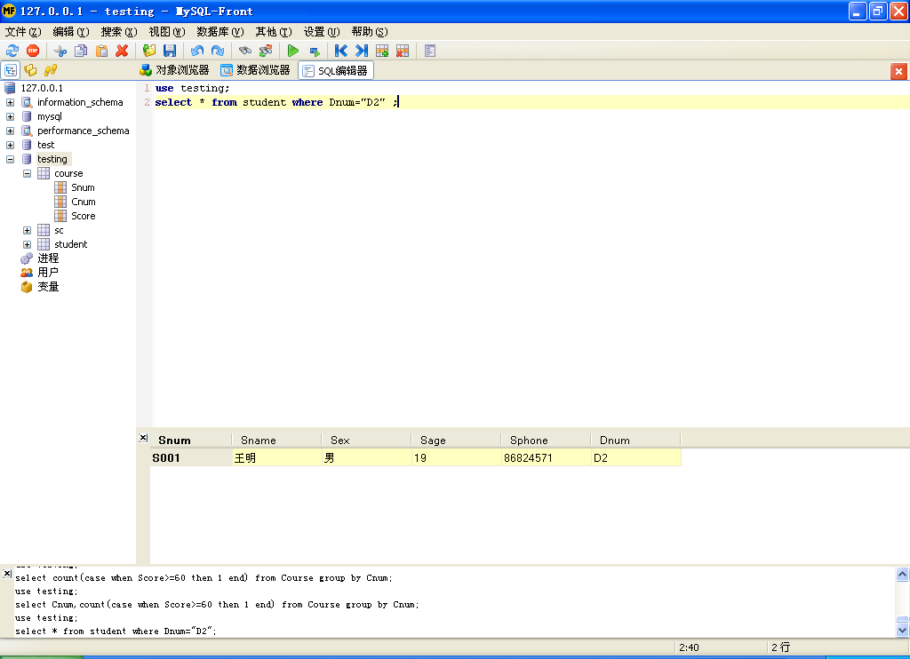
2）查询学号为S006的学生的姓名
select Sname from student where Snum="S006";
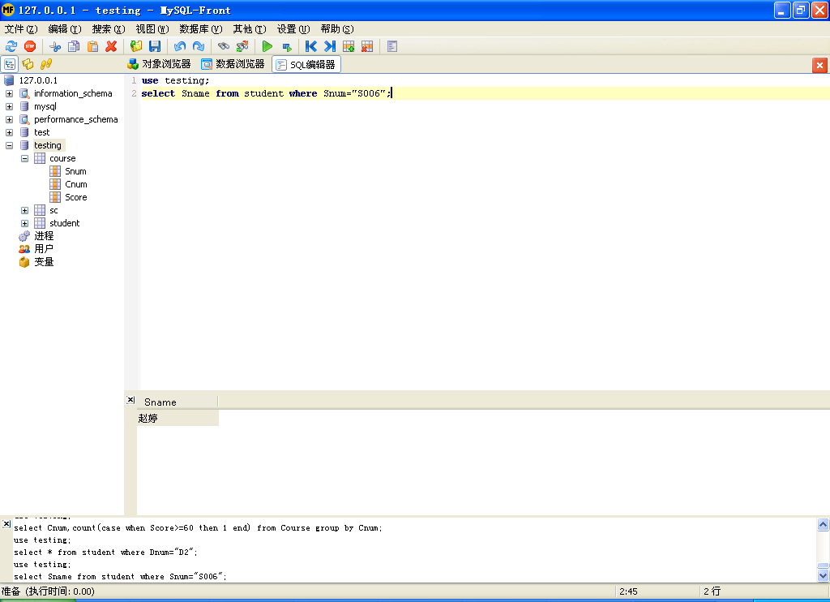
3）查询成绩在60－85之间的学生的学号
select Snum from Course where Score between 60 and 85;
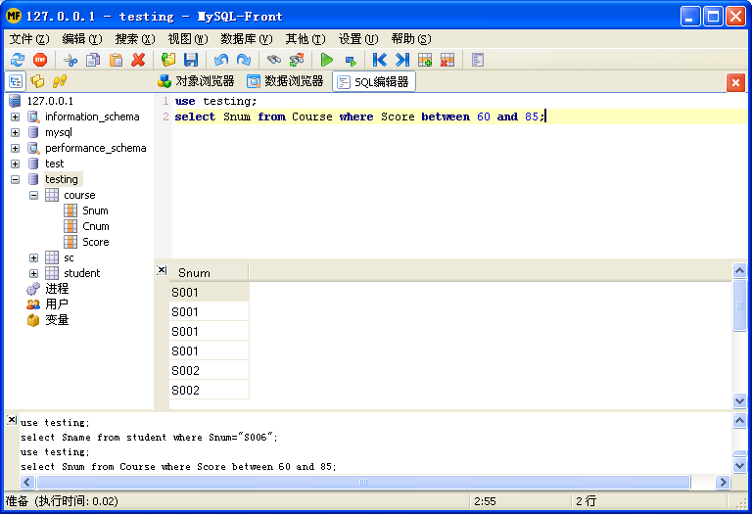
4）查询所有姓王，并且姓名为两个字的学生的信息
select * from Student where Sname like “王%” and length(Sname)=6 ;
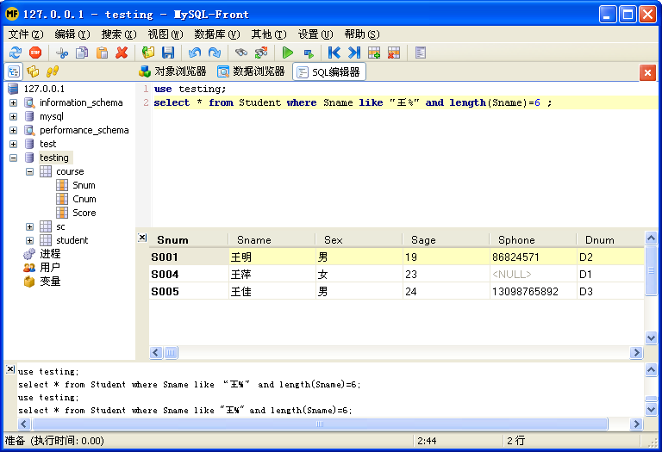
5）查询选修课程号为'C1'且成绩非空的学生学号和成绩，成绩按150分制输出（每个成绩乘以系数1.5）
select Snum,Score*1.5 Score from Course where Cnum="C1" and Cnum is not null;
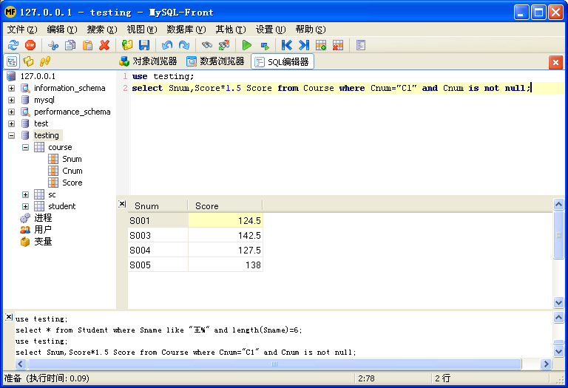
6）查询有选课记录的所有学生的学号，用distinct限制就诶过中学号不重复
select distinct Snum from Course ;
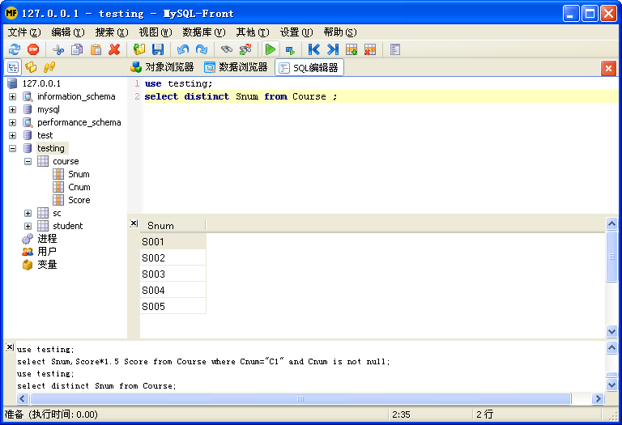
7）查询选修课程'C1'的学生学号和成绩，结果按成绩的升序排列，如果成绩相同则按学号的降序排列。
select Snum,Score from Course where Cnum="C1" order by Score asc,Snum desc ;
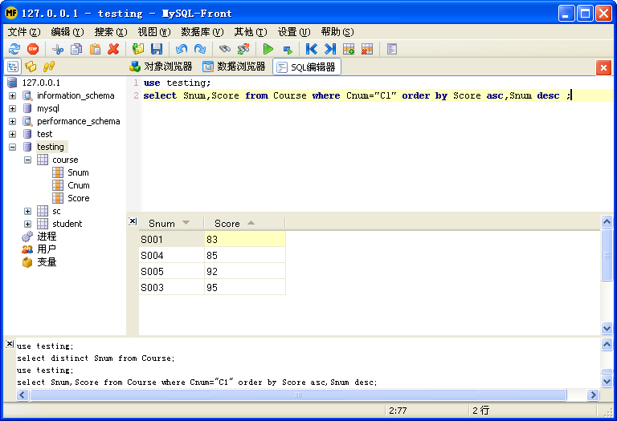
（二）用SQL语句实现以下操作，并将SQL命令写到实验报告：
1）列出所有不姓刘的所有学生
select Sname from Student where Sname not like "刘%";
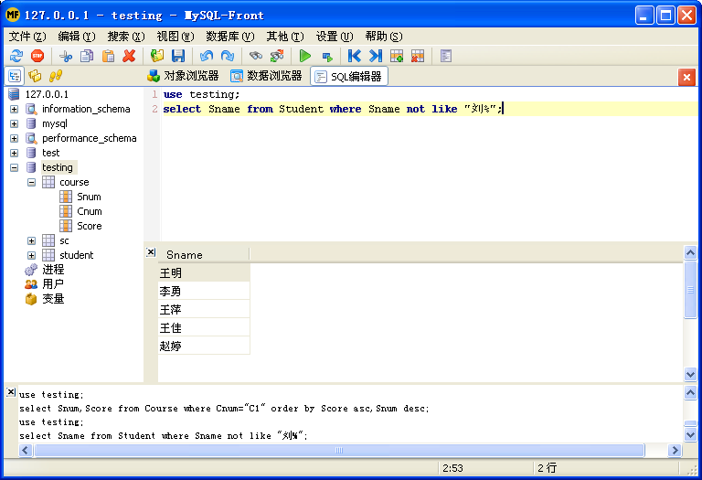
2）列出姓“沈”且全名为3个汉字的学生
select Sname from Student where Sname like "沈%" and length(Sname)=length("一")*3;
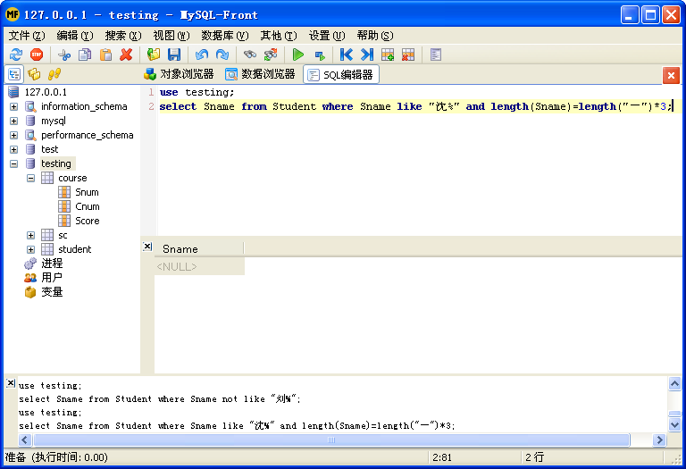
3）显示在1991年后出生的学生的基本信息
select * from Student where Sage>=(year(now())-1991);
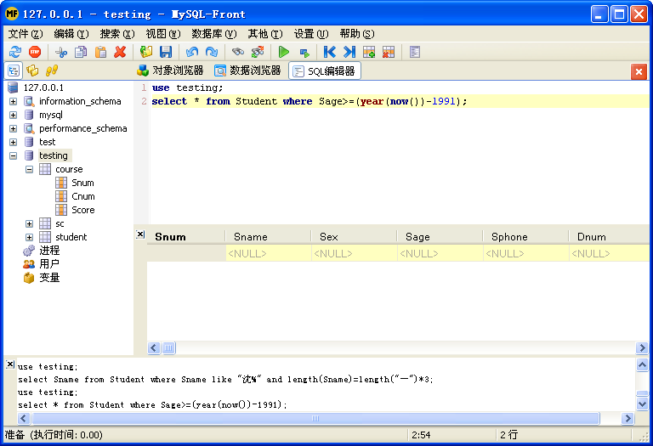
4）查询出课程名含有“数据”字串的所有课程基本信息
select * from SC where Cname like "%数据%" ;
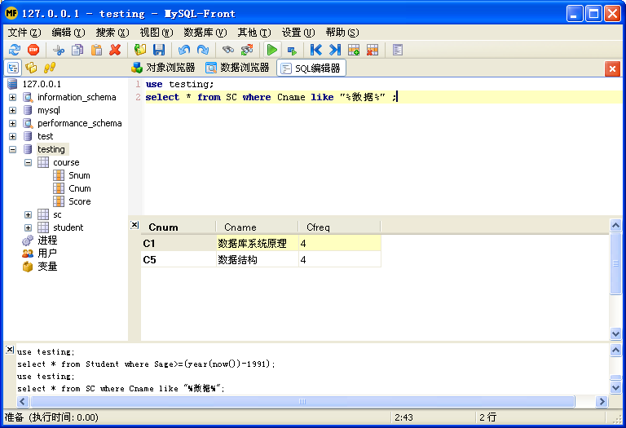
5）列出选修了‘1’课程的学生，按成绩的降序排列
select * from Course where Cnum="C1" order by Score desc ;
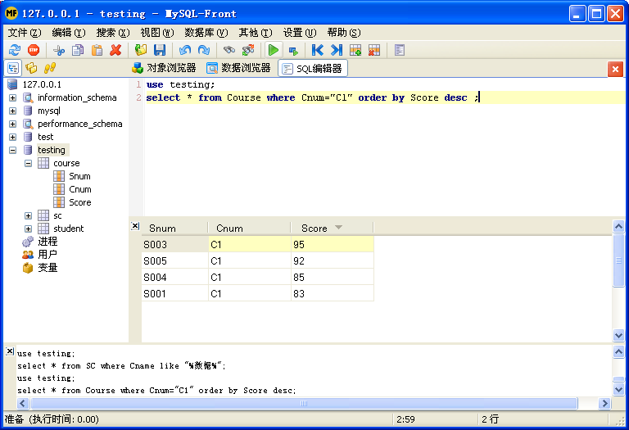
6）列出同时选修“1”号课程和“2”号课程的所有学生的学号
select distinct a.Snum from Course a,Course b where a.Cnum="C1" and b.Cnum="C2" and a.Snum=b.Snum;
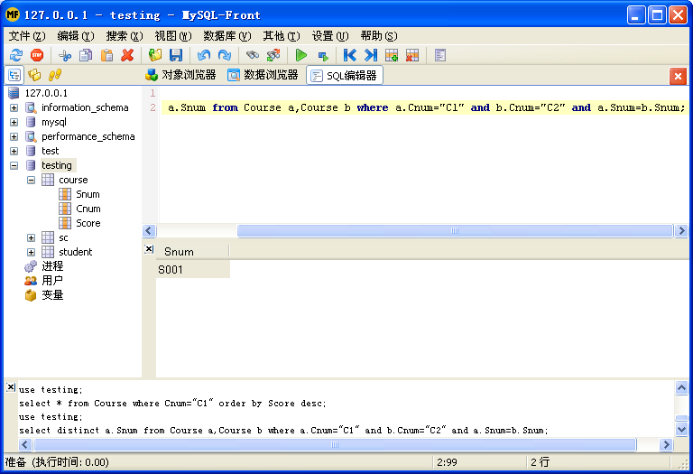
7）列出课程表中全部信息，按先修课的升序排序
select * from SC order by Cname;
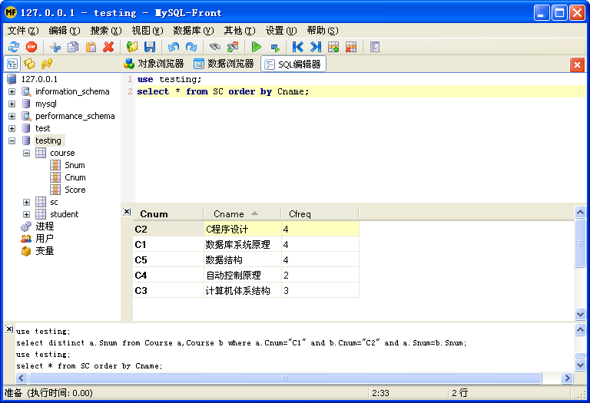
8）列出年龄超过平均值的所有学生名单，按年龄的降序显示
select * from Student where Student.Sage>(select avg(Sage) from Student) order by Sage desc;
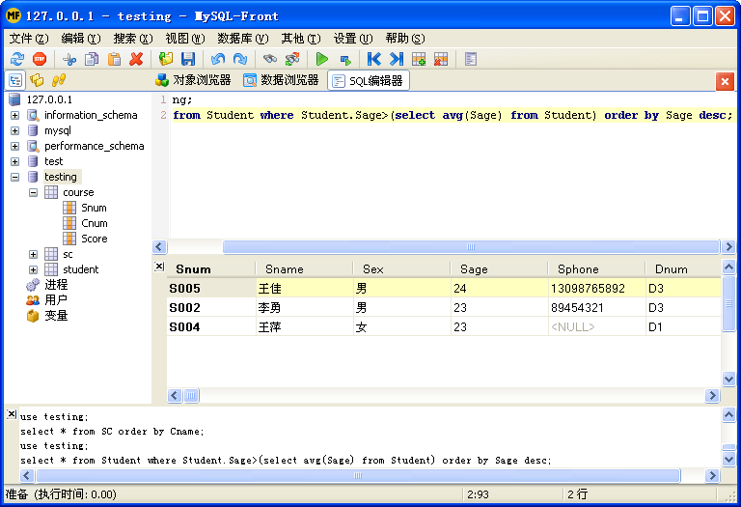
9）统计每个学院的人数
select Dnum,count(*) from student group by Dnum;
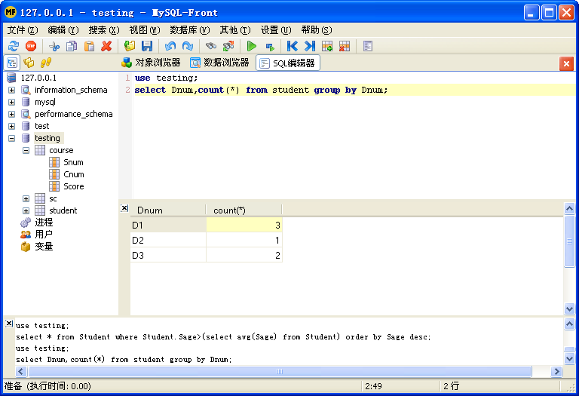
10）按照课程号、成绩降序显示课程成绩在70－80之间的学生的学号、课程号及成绩
select * from Course where Score between 70 and 80 order by Cnum desc,Score desc;
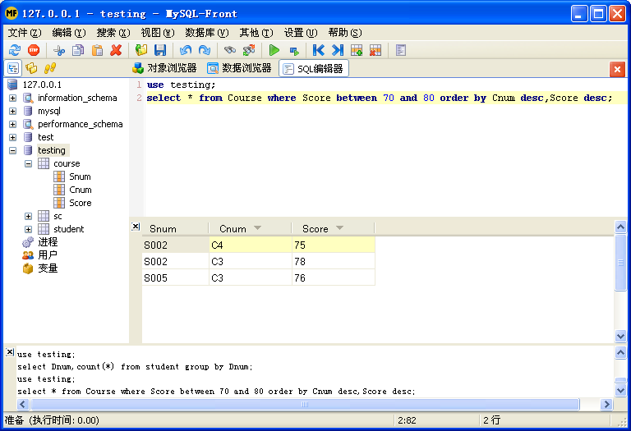
11）显示学生信息表中的学生总人数及平均年龄，在结果集中列标题分别指定为“学生总人数，平均年龄”
select count(Sname) 学生总人数,avg(Sage) 平均年龄 from Student;
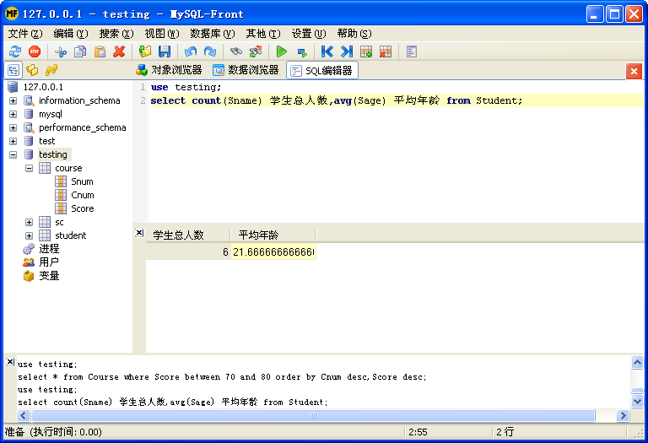
12）显示选修的课程数大于3的各个学生的选修课程数
select snum,count(snum) from Course group by Snum having count(cnum)>3;
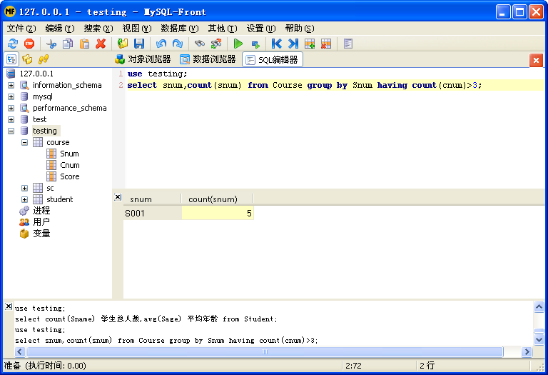
13）按照课程号降序显示选修各个课程的总人数、最高成绩、最低成绩及平均成绩
select cnum,count(distinct cnum),max(Score),min(score),avg(Score) from Course group by Cnum order by Cnum desc;
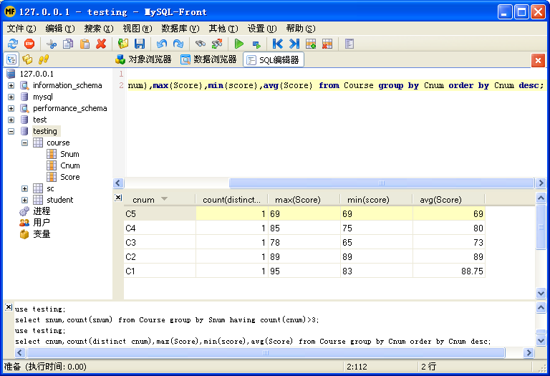
14）显示选修各个课程的及格的人数
select Cnum,count(case when Score>=60 then 1 end) from Course group by Cnum;
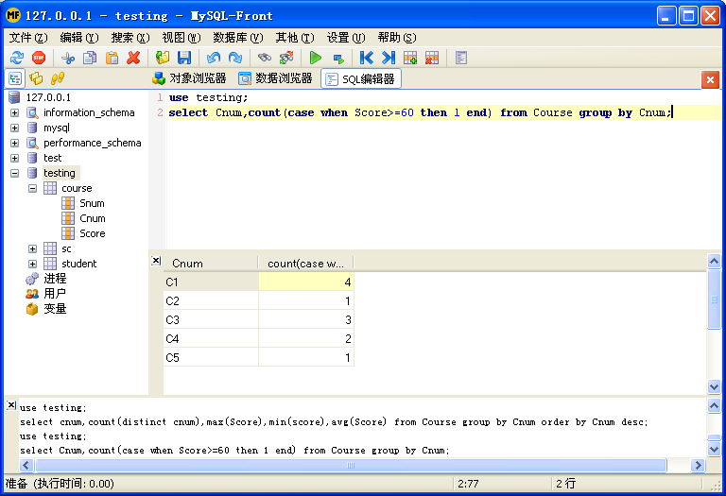

八、实验结果及分析

- 实验总结

十、参考资料

十一、指导教师评语及成绩

